

Fundacja Avalon
biuroprasowe.fundacjaavalon.pl

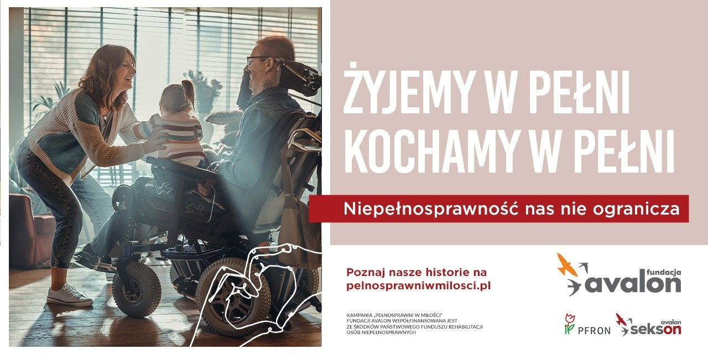

Premiera spotu “Pełnosprawni w miłości”

2021-12-23

Już od 24 grudnia w najważniejszych stacjach telewizyjnych można zobaczyć spoty promujące ogólnopolską kampanię społeczną “Pełnosprawni w miłości” organizowaną przez Fundację Avalon. Widzowie w całej Polsce między innymi zobaczą kreacje telewizyjne, plakaty na nośnikach zewnętrznych, w Internecie i kanałach społecznościowych oraz usłyszą reklamy radiowe z udziałem trójki osób z niepełnosprawnością̨ ruchową oraz ich bliskich.

Wejdź na pelnosprawniwmilosci.pl

Projekt “Pełnosprawni w miłości” powstał z potrzeby przełamywania społecznego tabu związanego z rodzicielstwem, relacjami i więziami osób z niepełnosprawnością ruchową. Promuje ideę otwartości na niepełnosprawność w debacie o rodzicielstwie, związkach i możliwościach nawiązywania relacji interpersonalnych, wokół których narosło wiele stereotypów i uprzedzeń.

#żyjemywpełni

Do stworzenia projektu zaproszone zostały 3 osoby z niepełnosprawnością̨ ruchową wraz z bliskimi, które swoim życiem, postawą i aktywnością zrywają z mitami i stereotypami. W materiałach promujących ideę kampanii pokazują swoje życie rodzinne i miłosne, takim jakie jest - bez koloryzowania.

W kampanii udział wzięli: Anna Klecha, Miłosz Przybyłek, Sylwia i Tomek Stankiewiczowie oraz Ania i Artur Wachowiczowie wraz córeczką Hanią.

W spotach telewizyjnych i towarzyszącej kampanii sesji zdjęciowej zdecydowali się pokazać część swojego życia, codzienne chwile z bliskimi - miłość, czułość i intymność.

Ania & Miłosz

„Fioletowa noga jest sexy”

Ania od dziecka żyje z niepełnosprawnością. Jakiś czas temu zdecydowała się na amputację niefunkcjonalnej części nogi. Nowoczesna proteza, która stała się jej znakiem rozpoznawczym, podniosła nie tylko jej sprawność fizyczną, ale pomogła również w pełni zaakceptować siebie i swoje ciało.

Na Facebooku i Instagramie jako @Dziewczyna z Fioletową Nogą piszę o zmianach i wyzwaniach, o niepełnosprawności i życiu z protezą oraz o tym, że protezy kończyn mogą, a nawet powinny być nie tylko funkcjonalne, ale też estetyczne i kobiece.
Ania

„Połączyły nas wspólne pasje i… sceny łóżkowe”

W przeciwieństwie do pozostałych bohaterów Ania i Miłosz nie tworzą pary w prawdziwym życiu. Poznali się na planie filmowym kampanii „Pełnosprawni w miłości” i… zostali przyjaciółmi.

Zarówno w życiu prywatnym, jak i zawodowym, nigdy nie poznałem dziewczyny z niepełnosprawnością. Wiadomo, że gdzieś na początku często pojawia się ten dystans, onieśmielenie. Po chwili rozmowy z Anią, kompletnie zapomniałem, że nosi protezę.
Miłosz

<b>Sylwia &amp; Tomek</b>

„Nie daj sobie wmówić, że Twoje potrzeby nie istnieją”

Kiedy na świat przychodzi zdrowa dziewczynka, dla rodziców i społeczeństwa naturalnym jest to, że kiedyś zacznie dojrzewać, patrzeć z zainteresowaniem na płeć przeciwną, stanie się kobietą i potencjalnie matką. Jak jest w przypadku osoby z niepełnosprawnością?

Gdy jesteś niepełnosprawna, nikt nie zauważa, że dorosłaś. Nadal jesteś tą małą dziewczynką, którą trzeba się opiekować. Nikomu nie przychodzi na myśl, że chcesz spotkać na swojej drodze mężczyznę, który pokocha Ciebie i Twoją niepełnosprawność, z którym mogłabyś założyć rodzinę.
Sylwia

„Uwielbiamy burzyć stereotypy w głowach innych ludzi”

Sylwia i Tomek są ze sobą od 4 lat. Poznali się dzięki reportażowi, którego bohaterką była Sylwia i po obejrzeniu którego Tomek postanowił ją odszukać w Internecie. W ten sposób nawiązali kontakt i się poznali. Obecnie są szczęśliwymi rodzicami dwójki chłopców ‒ trzyletniego Oliwiera i kilkutygodniowego Kacperka.

Niektórzy mówią, że jesteśmy odważni. Jednak to nie kwestia odwagi, a prawdziwej chęci życia tak naprawdę, na maksa, a nie tylko przeżycia.
Tomek

<b>Artur &amp; Ania</b>

„Miłość nie zna podziału na sprawnych i niepełnosprawnych - nie wie czym jest dyskryminacja”

Poznali się dwa lata przed wypadkiem, w wyniku którego Artur został sparaliżowany i zaczął poruszać się na wózku, którym porusza brodą.

Okazało się po wypadku, że te burze i wspólnie przeżyte przygody zaowocowały solidnym uczuciem. To była i jest miłość.
Artur

„Zostałam i postanowiliśmy zbudować wspólną przyszłość”

Ania postawiła na miłość, wyszła za Artura za mąż i urodziła córeczkę. Wraz z Arturemstworzyli dom na własnych zasadach, w których ograniczenia i problemy są rozwiązywane niestandardowymi sposobami - bo ich życie też jest niestandardowe.&nbsp;

To prawda, że codzienność to dla nich wyzwanie. Dla Ani wiąże się to z przejęciem większości obowiązków domowych i tych związanych z dzieckiem, jednak siła jaką w sobie ma i miłość, którą obdarza ją Artur, pomaga przezwyciężać trudności.

Małżeństwo i rodzicielstwo daje nam niebywale dużo szczęścia, radości, satysfakcji, wzruszeń, ale też wyzwań i codziennego testowania siebie ‒ cierpliwości, wytrwałości.
Ania

„To nie ograniczenia nas określają, tylko to, jak sobie z nimi radzimy”

Artur mówi, że wychodząc na spacer z córką, nie musi się obawiać o to, czy ma wygodne buty, tylko czy bateria w wózku elektrycznym jest naładowana. Kiedy Hania się zmęczy, nie bierze jej na ręce, ale córka siada mu na kolanach.

Gdy Hania siedzi na moich kolanach, jest spokojna, jak nigdzie indziej. Może jeszcze jest za mała, by rozumieć pojęcie niepełnosprawności, ale to jak mi pomaga na co dzień i jak naturalnie się zachowuje przy mnie, daje obraz tego, że gdy chodzi o miłość, ograniczenia faktycznie nie istnieją.
Artur

“Pełnosprawni w miłości” to już czwarta kampania społeczna prowadzona przez Fundację Avalon i współfinansowana ze środków PFRON, ale pierwsza realizowana w zakresie rodzicielstwa, zakładania rodziny, budowania związków i relacji intymnych przez osoby z niepełnosprawnością ruchową.

Fundacja Avalonjest jedną z największych organizacji pozarządowych w Polsce wspierających osoby z niepełnosprawnościami i przewlekle chore. Ma siedzibę w Warszawie, jednak swoim wsparciem obejmuje osoby potrzebujące z całej Polski. Fundacja oferuje pomoc potrzebującym w obszarze finansowym, a także prowadzi szereg programów społecznych i edukacyjnych, mających na celu aktywizację OzN a także zmianę postrzegania osób z niepełnosprawnościami w polskim społeczeństwie. Fundacja Avalon wspiera aktualnie blisko 12 000 osób z całej Polski.

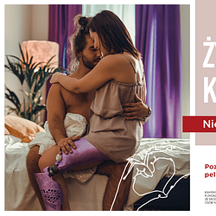 | 1200x628_sekson3.png | Download
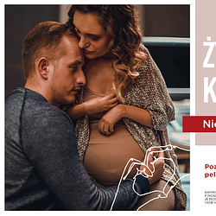 | 1200x628_sekson1.png | Download
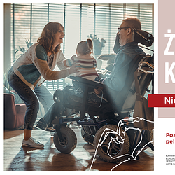 | 1200x628_sekson2.png | Download

